实验二 函数

学号：20212369 姓名：张易 班级：2021121

一、实验目的
1. 掌握函数声明、定义和使用的方法；
2. 掌握函数调用时，形参、实参之间的“值传递”的本质意义；
3. 掌握重载函数的用法；
4. 掌握函数递归调用的方法。

二、实验任务
1．编写函数把华氏温度转换为摄氏温度，公式为：C=5*(F-32)/9，在主程序中提示用户输入一个华氏温度，转化后输出相应的摄氏温度。
程序代码：
#include <iostream>
using namespace std;
float temp(float f){
float c;
c=5*(f-32)/9;
return c;
}
int main()
{
float f;
cout<<"输入一个华氏温度"<<endl;
cin>>f;
cout<<"事"<<temp(f)<<endl;
}
运行结果截图：
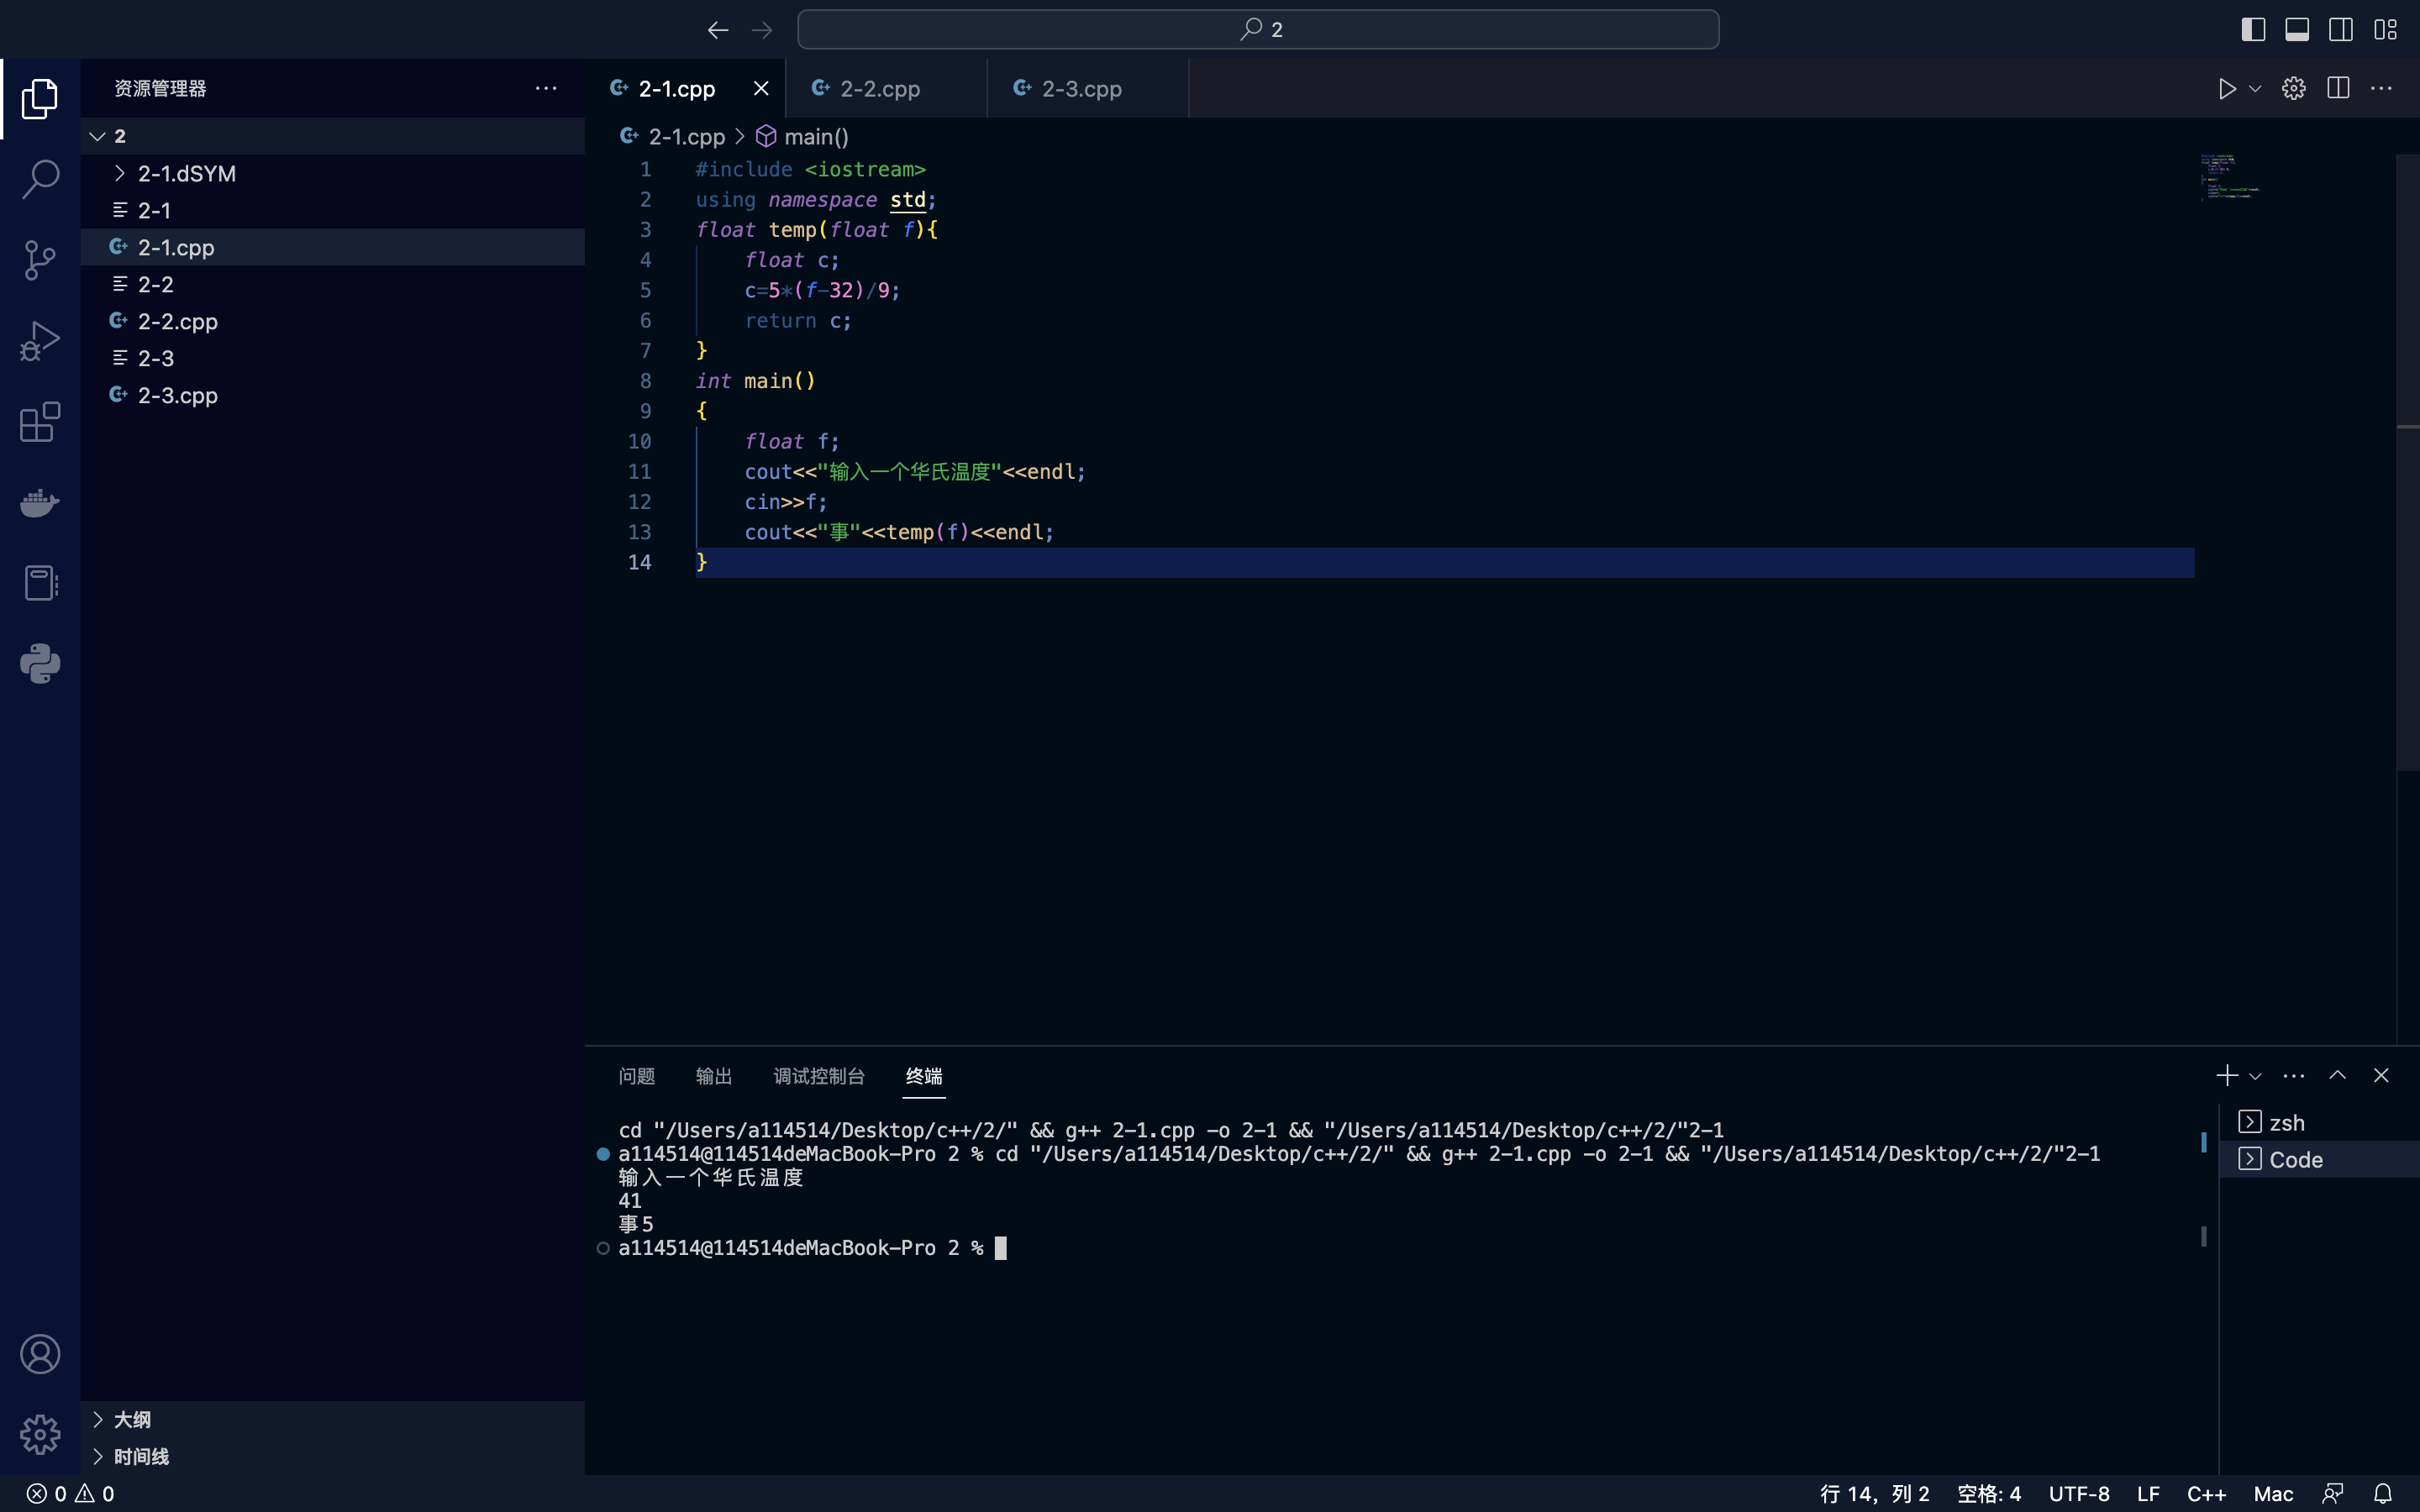
2.用递归的方法编写函数求Fibonacci级数，公式为：
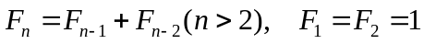
观察递归调用的过程。
程序代码：
#include <iostream>
using namespace std;
int fb(int n){
int f;
if(n==1||n==2)
return 1;
else f=fb(n-1)+fb(n-2);
return f;
}
int main()
{
int n;
cout<<"输入第n项"<<endl;
cin>>n;
cout<<"fb函数值为"<<fb(n)<<endl;
}
运行结果截图：
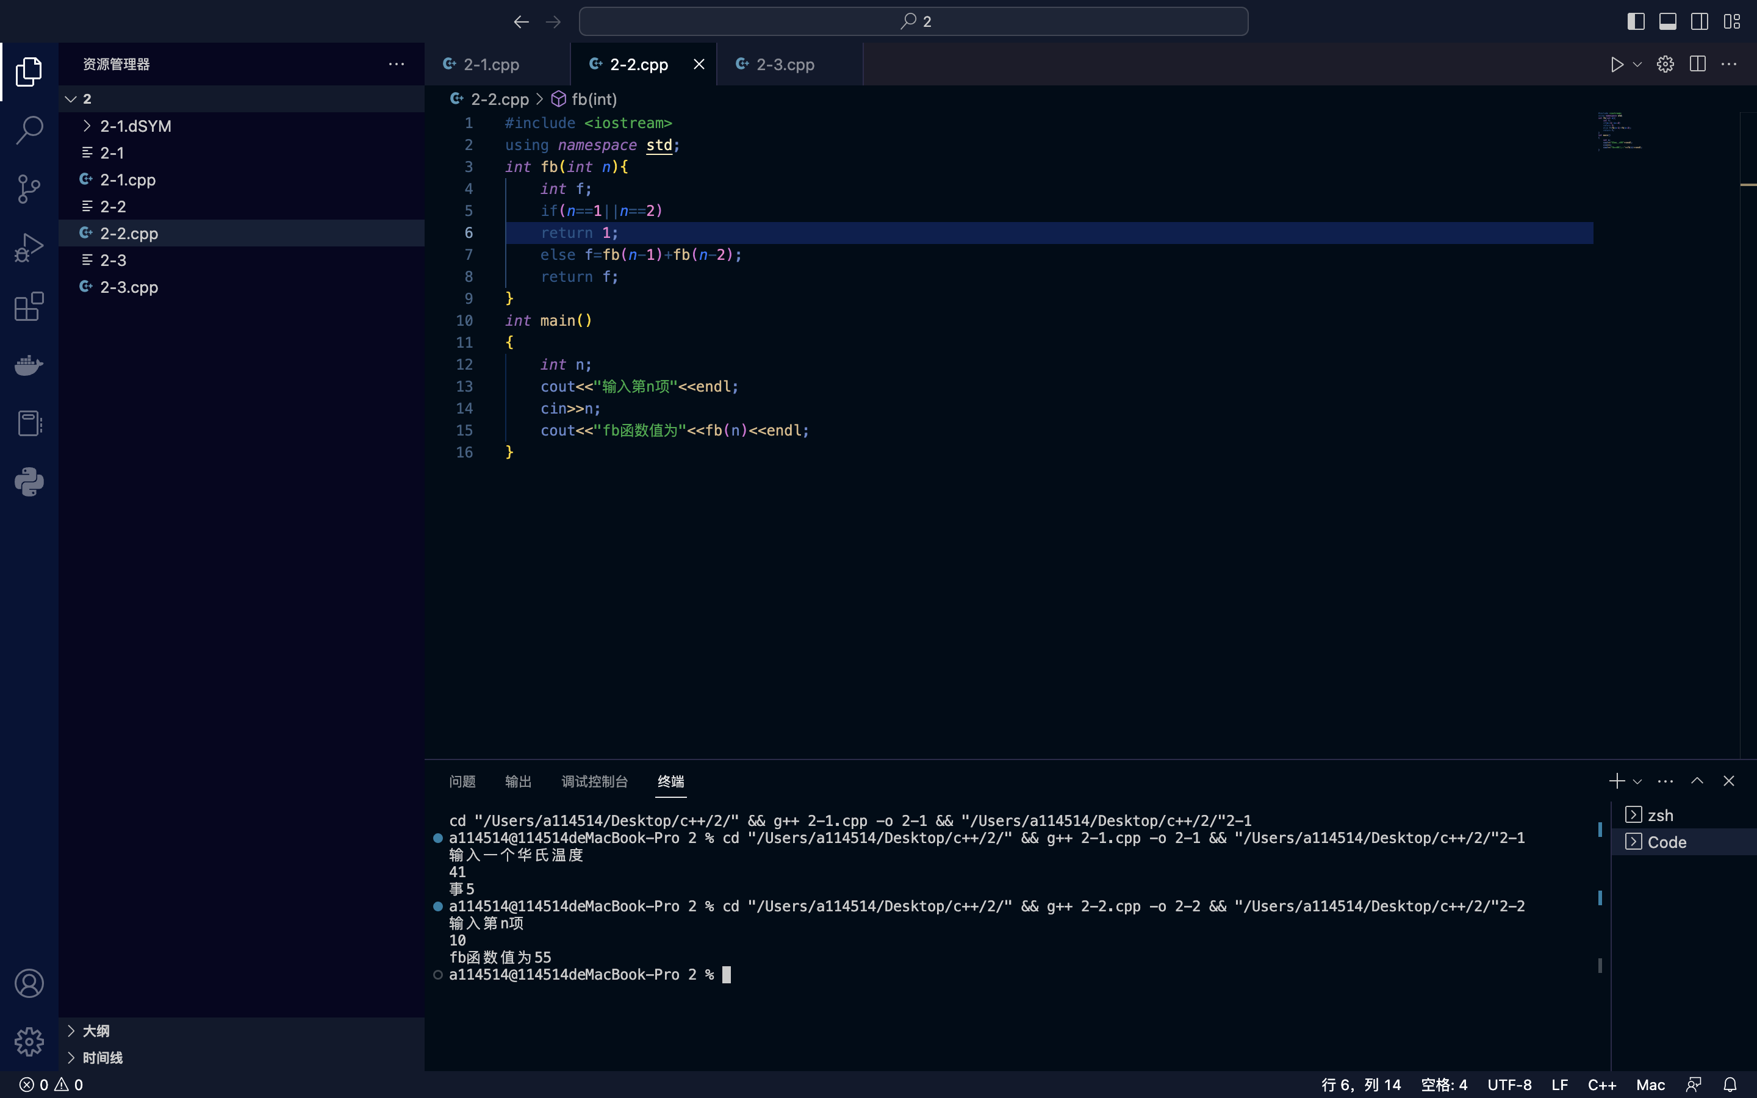

3.编写重载函数area(): double area() //求圆面积，需传递一个参数，请自行补充
double area() //求矩形面积，需传递两个参数，请自行补充
，并在主函数中传递不同的参数个数进行测试。
程序代码：
#include<iostream>
using namespace std;
const double p=3.14159265;
double area(double r)
{
return p*r*r;
}
double area(double a ,double b)
{
return a*b;
}
int main()
{
double x,y;
cout<<"请输入矩形的长：";
cin>>x;
cout<<"请输入矩形的宽：";
cin>>y;
cout<<"矩形的面积为："<<area(x,y)<<endl;
double z;
cout<<"请输入圆的半径：";
cin>>z;
cout<<"圆的面积为："<<area(z)<<endl;
return 0;
}

运行结果截图：

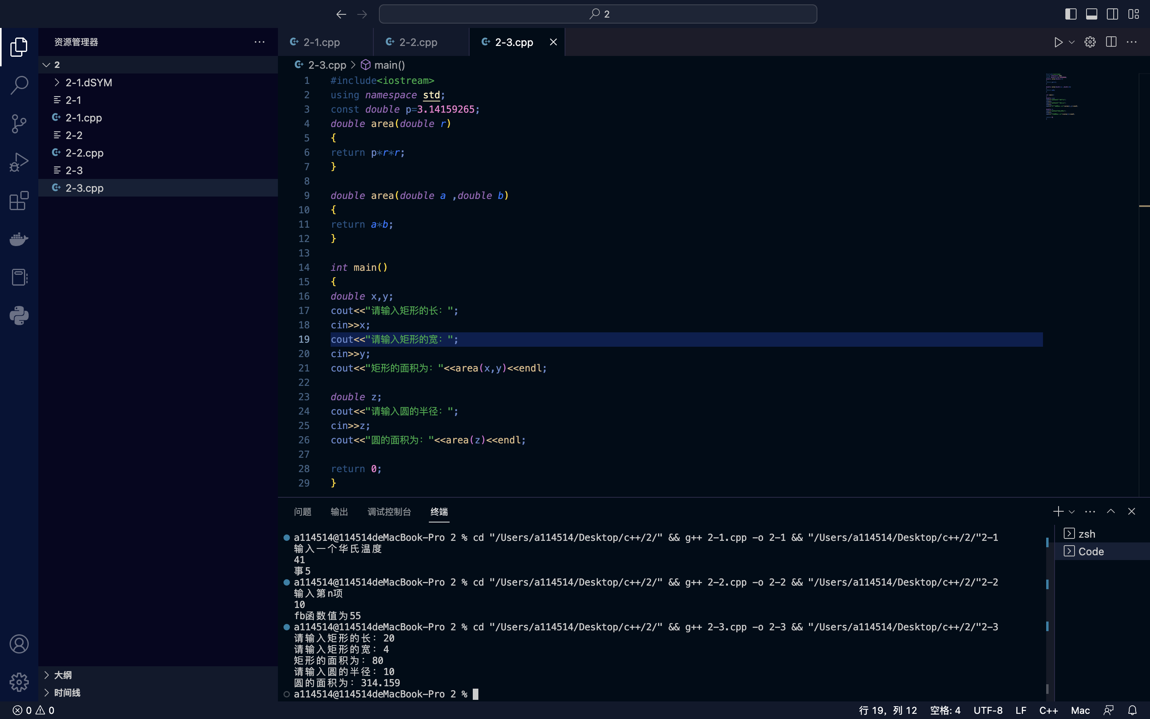
注意：请将本次上机实验报告上传至智慧树相应作业部分，要求以学号+姓名+实验序号的方式命名，如：20211001张三实验二。实验报告计入平时成绩，请大家在实验完成后尽快发送！

